Coquillage aux perles truffées
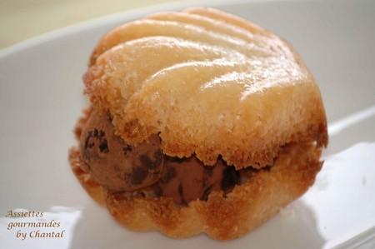
Ingrédients:
Pour la nougatine: 200 g de sucre, 10 cl d'eau, le jus d'1/2 citron, 100 g de noix de coco râpé.
Pour les truffes au chocolat: 200 g de chocolat, 100 g de crème fraîche liquide, 50 g de beurre, 30 g de Grand-Marnier, Bailey's, cognac, ou autre alcool.
Préparation:
Nougatine:
Faire bouillir l'eau et le sucre dans une casserole puis ajouter le jus de citron et la noix de coco.
Laisser cuire environ 5 mn à feu doux en tournant sans arrêt.
Garnir les empreintes Flexipan Demarle avec une cuillère en épousant la forme du mieux possible et cuire au four 25 à 30 mn à 160°; la nougatine doit prendre une couleur légèrement dorée. Appuyer avec le dos d'une cuillère en fin de cuisson afin de former une cuvette dans le creux du coquillage.
Laisser refroidir complètement avant de démouler avec précaution.
Truffes chocolat:
Faire chauffer la crème fraîche dans une casserole et verser en 3 fois sur le chocolat coupé en petits morceaux. Mélanger à la spatule jusqu'à ce que le chocolat soit fondu et ajouter le beurre en pommade ainsi que l'alcool.
On doit obtenir une ganache lisse.
Garnir des empreintes flexipan 1/2 sphères de ce mélange et laisser durcir au frigo; démouler puis rouler dans du cacao en poudre (si on ne possède pas les moules 1/2 sphères, il suffit de laisser prendre la ganache au frigo et de prélever des billes de chocolat à l'aide d'une cuillère parisienne).
Déposer environ 5 truffes dans une coquille et disposer la 2ème coquille.
Assiettes Gourmandes
http://assiettesduchef.canalblog.com
assiettes.gourmandes@yahoo.fr

